[12.06.2018]

ΔΕΛΤΙΟ ΤΥΠΟΥ
ΔΙΑΚΡΙΣΗ ΦΟΙΤΗΤΩΝ ΤΜΗΜΑΤΟΣ ΠΛΗΡΟΦΟΡΙΚΗΣ ΤΕΙ ΚΜ
ΣΤΟ DATATHLON 2018

Την Κυριακή 20 Μαΐου 2018 έλαβε χώρα στο Πανεπιστήμιο Μακεδονίας ο διαγωνισμός Datathon 2018 (http://data.dai.uom.gr/datathon2018). Μετά από ώρες εντατικής δουλειάς και την παρουσίαση των συμπερασμάτων, μεθόδων και τεχνικών, ανακοινώθηκαν οι νικητές του διαγωνισμού.

Με χαρά αναγγέλλουμε ότι την πρώτη θέση κατέλαβαν από κοινού οι φοιτητές του τμήματος Μηχανικών Πληροφορικής του ΤΕΙ Κεντρικής Μακεδονίας Κοκοζίδης Παύλος και Κωστελίδης Ιορδάνης.

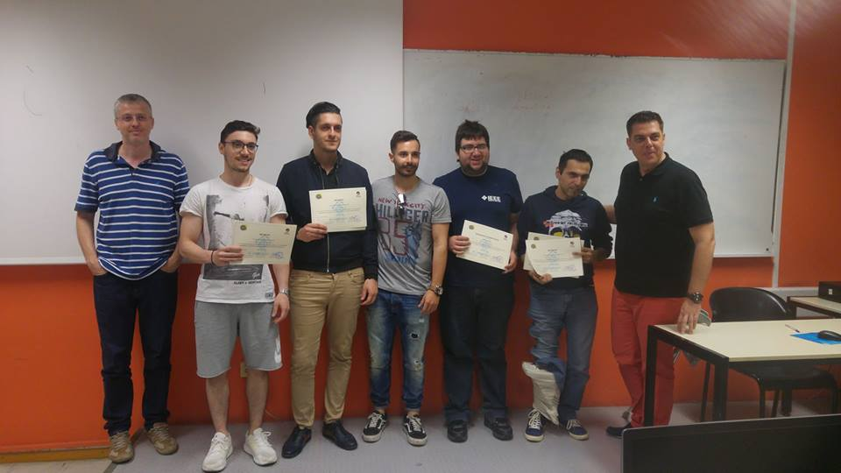

Εκ μέρους της ακαδημαϊκής κοινότητας του ΤΕΙ ΚΜ θα ήθελα να συγχαρώ θερμά τους φοιτητές μας Κοκοζίδη Παύλο και Κωστελίδη Ιορδάνη και να τους διαβεβαιώσω ότι νιώθουμε όλοι περήφανοι για αυτούς. Ευχόμαστε και άλλες επιτυχίες στην επιστημονική και επαγγελματική τους πορεία.

Με την ευκαιρία της επικοινωνίας μας αυτής, θα ήθελα να ενημερώσω όλους τους φοιτητές του Ιδρύματος ότι είμαστε δίπλα τους στις πρωτοβουλίες που τυχόν ξεκινούν από τους ίδιους και έχουν στόχο τη διάχυση της γνώσης και τη διασύνδεση με άλλους φορείς και ακαδημαϊκά ιδρύματα, μέσω δράσεων ευγενούς άμιλλας και συνεργασίας. Ως γνωστόν μέσω της συμμετοχής καλλιεργείται η αυτογνωσία, αλλά και η αυτοπεποίθηση για τις δεξιότητες και τις γνώσεις μας. Και μέσω της εξωστρεφούς δράσης συντελείται η ένταξή σας στο απαιτητικό επιστημονικό και επαγγελματικό γίγνεσθαι.
Τα θερμά μας συγχαρητήρια!
Λίλα Θεοδωρίδου – Σωτηρίου
Αντιπρύτανης Ακαδημαϊκών Υποθέσεων & Φοιτητικής Μέριμνας ΤΕΙ ΚΜ
vice.rector.theodoridou@teicm.gr

